Ремонт IMac
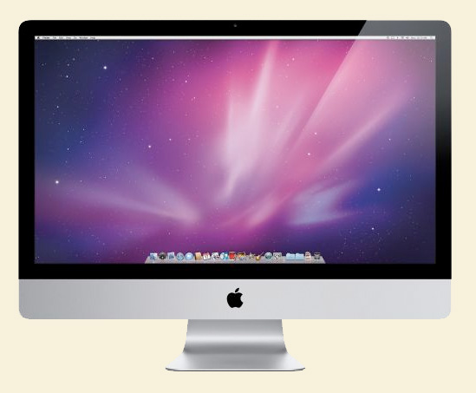

Цены на ремонт IMac

Услуга | Цена
Замена матрицы | 4000
Замена HDD | 2500
Замена материнской платы | 4000
Замена шлейфа | 3000
Замена звуковой карты | 2800
Компонентный ремонт | От 5000
Замена защитного стекла | 1300
Замена кулера | 2200
Замена DVD привода | 3200
Чистка системы охлаждения | 2700
Установка Windows7 на Mac | 1200
Установка i-Life | 1500
Установка Mac OS X | 2200
Установка MS Office 2011 | 1500
Прошивка Mac OS X | 2500
Сборка/разборка | 3000

Цены указаны в рублях

Цены не включают стоимость комплектующих

